SZKOLNE WIEŚCI
MARZEC
NR 7 2023/2024
NASZ ADRES:
SZKOŁA PODSTAWOWA
IM. ŚW. JANA PAWŁA II
UL. OSIEDLOWA 11
22- 448 SUŁÓW
TEL. 84 68 21 596
e-mail: skolka@poczta.onet.pl

WAŻNE DATY
1  MARCA  Narodowy Dzień Pamięci Żołnierzy Wyklętych | 8  MARCA  Dzień Kobiet | 21  MARCA  Pierwszy Dzień Wiosny | 31  MARCA  Niedziela Wielkanocna

- MARCA – DZIEŃ KOBIET

Dziś dzień najpiękniejszy w świecie - Święto Kobiet, wszyscy wiecie!
Szczere przyjmijcie życzenia:
zdrowia, szczęścia i marzeń spełnienia!

NOWINKI

1 marca 2024 r. w sali konferencyjnej „Starej Remizy” w Sułowie odbyły się
eliminacje gminne Ogólnopolskiego Turnieju Wiedzy Pożarniczej pn. „Młodzież Zapobiega
Pożarom”. Turniej przeprowadzono w dwóch kategoriach wiekowych: klasy I-IV i V-VIII.
Do eliminacji gminnych przystąpiło 16 uczniów z 3 szkół z terenu gminy Sułów. Szkołę Podstawową w Michalowie reprezentowali: Emilia Łoś, Julia Piasecka i Amelia Sałaban – młodsza grupa wiekowa, Mikołaj Wiącek, Emilia Kukiełka i Damian Kowalski – starsza grupa wiekowa. Uczestników do zmagań pożarniczych przygotowali Pani Joanna Popielec i Pan Piotr Szczurek. W teście wiedzy z zakresu pożarnictwa najlepiej wypadli:
Kategoria klas I-IV
I miejsce Emilia Łoś - SP w Michalowie;
II miejsce Julia Piasecka - SP w Michalowie;
III miejsce Wojciech Bartnik - SP w Sułowie;
IV miejsce Amelia Sałaban – SP w Michalowie.
Kategoria klas V-VIII
I miejsce Piotr Misiarz - SP w Sułowie;
II miejsce Nikola Nawrocka - SP w Sułowie;
III miejsce Oliwia Górniak - SP w Tworyczowie;
VI miejsce Mikołaj Wiącek – SP w Michalowie;
VII miejsce Emilia Kukiełka – SP w Michalowie;
IX miejsce Damian Kowalski – SP w Michalowie.
Podczas krótkiej przerwy uczestnicy zapoznali się z wyposażeniem samochodów strażackich oraz skorzystali z przejażdżki samochodem, które zorganizowali strażacy z OSP Sułów i OSP Źrebce.
Po dokonaniu oceny prac przez jury nastąpiło wręczenie nagród dla wszystkich uczestników.
Nagrody wręczali: Wójt Gminy Sułów - Pan Leon Bulak, Pani Lidia Pańczyk - Sekretarz
Zarządu Gminnego ZOSP w Sułowie oraz Pan Tomasz Bartnik - Komendant Gminny OSP.
Zwycięzcy dwóch kategorii będą reprezentować Gminę Sułów w eliminacjach powiatowych w Zamościu, które odbędą się 21 marca.
Wszystkim uczestnikom serdecznie gratulujemy.
**************************************************************************
Uczniowie klas I - VIII wraz z wychowawcami pojechali 12 marca 2024 r. do Lublina.
Pierwszym punktem wycieczki były odwiedziny Domu Koziołka Lubelskiego, gdzie
przywitała nas uśmiechnięta Kozula. Jest to urocze miejsce, w którym:
- poznaliśmy najciekawsze lubelskie legendy,
- dowiedzieliśmy się, skąd wziął się koziołek w herbie Lublina,
- usłyszeliśmy historię o tym, jak przez naleśniki omal nie spłonęło całe miasto,
- przekonaliśmy się, czy diabeł rzeczywiście jest taki straszny, jak go malują,
- mieliśmy okazję odczarować kamień nieszczęścia,
- wykonaliśmy ozdoby wielkanocne, które mogliśmy zabrać ze sobą do domu.
Potem wybraliśmy się z Koziołkiem na spacer uliczkami Starego Miasta, szlakiem koziołków lubelskich. Jest to również najnowsza atrakcja turystyczna Lublina. Fundacja Lubelskie Koziołki stworzyła ideę historycznego Szlaku Koziołka Lubelskiego. Jest to zbiór wyjątkowo istotnych miejsc w Lublinie, pod względem historycznym, w których fundacja ustawiła rzeźby Koziołka Lubelskiego. Każda rzeźba została przygotowana z najwyższą starannością artystyczną oraz dbałością o szczegóły.
Indywidualny charakter każdej z nich zapewniła
atrakcyjność oraz nawiązanie do faktu lub faktów historycznych związanych z danym
miejscem.
Drugim punktem wycieczki był pobyt w parku trampolin "Strefa Wysokich Lotów", gdzie wszyscy uczniowie przez godzinę aktywnie korzystali z różnych atrakcji sportowych.
Wróciliśmy w późnych godzinach wieczornych. Uczniowie byli bardzo zadowoleni
z wycieczki i prosili o więcej takich wyjazdów.
**************************************************************************
Pierwszego Dnia Wiosny, czyli 21 marca odbył się w naszej szkole wiosenny pokaz talentów. Ponieważ ubiegłoroczny pokaz był przyjęty z ogromnym entuzjazmem. Samorząd Uczniowski postanowił kontynuować organizację tego wydarzenia.
Na początku uczniowie kl. VI wprowadzili wszystkich w wiosenny nastrój dzięki prezentacji multimedialnej na temat ciekawostek wiosennych. Następnie 5 i 6 – latki zaśpiewały piosenkę pt. „Wołanie wiosny”, a przedszkolaki zaprezentowały utwór pt. „Kolorowa Pani Wiosna”. Uczniowie kl. I i II w odpowiednich przebraniach wystąpili z inscenizacją wiersza pt. „Przyjście wiosny” Jana Brzechwy. Uczennice z kl. III wykonały samodzielnie przygotowany układ taneczny do piosenki „Dzięki, że jesteś” Lanberry. Uczniowie kl. IV wyrecytowali wiersz pt. „Wiosna” Małgorzaty Strzałkowskiej. Uczennice z kl. V w „smerfowych” przebraniach zaprezentowały samodzielnie przygotowany układ taneczny do piosenki „Papa Smerf ”(Niebieski x Creative Heads Bootleg 2021). Uczniowie kl. VII wykonali samodzielnie przygotowany układ taneczny do utworu „Give me a think”. Na zakończenie uczniowie kl. VI przeprowadzili konkurs „Jaka to melodia?”, który cieszył się dużym zainteresowaniem. Uczniowie kl. VIII byli nieobecni w szkole, ponieważ uczestniczyli w dniach otwartych szkół ponadpodstawowych w Zamościu.
Kolejną atrakcją tego dnia była możliwość zrobienia sobie zdjęcia w wiosennej foto-budce, wykonanej przez uczniów kl. VI.
Pierwszy dzień wiosny upłynął bardzo radosnej atmosferze i był pełen kreatywnych pomysłów.
**************************************************************************
Od 23 lutego do 15 marca 2024 r. trwał konkurs literacki „Strofy o wiośnie” zorganizowany przez p. Annę Jaworską - opiekuna biblioteki szkolnej.
Konkurs przeznaczony był dla uczniów klas I-VIII.
Celem konkursu było:
- inspirowanie do aktywności twórczej w dziedzinie poezji,
- rozwijanie wyobraźni twórczej, odkrywanie talentów literackich,
- kształtowanie postaw literackich oraz wiary we własne siły i możliwości,
- propagowanie piękna języka polskiego,
- uwrażliwienie na piękno otaczającej przyrody.
Na konkurs wpłynęło 3 prace: Kornelii Kania z klasy V, Sylwii Sak i Leny Kłus z klasy VI.
18 marca jury w składzie: p. Dorota Gnieciak i p. Małgorzata Bil oceniły prace i przyznały następujące miejsca:
I miejsce – Sylwia Sak
II miejsce – Lena Kłus
III miejsce – Kornelia Kania.
*****************************************************************************
21 marca 2024 r., w Komendzie Miejskiej PSP w Zamościu, przeprowadzono eliminacje powiatowe Ogólnopolskiego Turnieju Wiedzy Pożarniczej „Młodzież Zapobiega Pożarom”. Do turnieju przystąpiło 25 uczestników – zwycięzców eliminacji gminnych z terenu 12 gmin powiatu zamojskiego w trzech grupach wiekowych. Wszyscy uczestnicy rozwiązywali test wiedzy o ochronie przeciwpożarowej złożony z 20 pytań.
W najmłodszej grupie do finału ustnego zakwalifikowała się Emilia Łoś, która ostatecznie zajęła czwarte miejsce. W wzbogacaniu wiedzy o ochronie przeciwpożarowej naszej uczennicy pomogła Pani Joanna Popielec.
Zwycięzcy w nagrodę otrzymali głośniki mobilne, smartbandy i bezprzewodowe słuchawki. Pozostali uczestnicy oprócz pamiątkowych dyplomów otrzymali słodkie upominki ufundowane przez Komendanta Głównego PSP w Warszawie. Fundatorem nagród rzeczowych było Starostwo Powiatowe w Zamościu. Natomiast poczęstunek dla uczestników i opiekunów ufundował Zarząd Oddziału Powiatowego Związku Ochotniczych Straży Pożarnych w Zamościu.
Podczas przerwy uczestnicy wraz z opiekunami zapoznali się ze specyfiką służby w Stanowisku Kierowania KM PSP w Zamościu oraz w Jednostce Ratowniczo-Gaśniczej.
Laureaci pierwszych miejsc w poszczególnych grupach wiekowych uzyskali prawo reprezentowania powiatu w eliminacjach wojewódzkich, zaplanowanych w dniu 25 kwietnia br., w Ośrodku Szkolenia Komendy Wojewódzkiej PSP.
Zmagania turniejowe uświetnili: Stanisław Grześko Starosta Zamojski i jednocześnie Prezes Zarządu Oddziału Powiatowego ZOSP RP oraz mł. bryg. Przemysław Ilczuk p.o. Komendant Miejski PSP w Zamościu.
***********************************************************************
Z okazji zbliżających się Świąt Wielkanocnych nasi wolontariusze
ze Szkolnego Klubu Wolontariusza własnoręcznie wykonali kartki
świąteczne wraz z dołączonymi życzeniami dla podopiecznych oraz
pracowników Hospicjum ,,Santa Galla” w Łabuńkach Pierwszych. Akcja
była związana z podjętą współpracą w ramach całorocznej akcji ,,Pola
Nadziei”. Mamy nadzieję, że wywołały one uśmiech i sprawiły radość
wszystkim obdarowanym.

***********************************************************************
"Pomaganie zmienia świat na lepsze"
Drużyna harcerska „Złote Gryfy” wraz z opiekunem p. Anną Jaworską przyłączyła się do akcji „Wielkopostne Porządki” zorganizowanej przez Fundację Małych Stópek.
Harcerze przeprowadzili zbiórkę chemii gospodarczej w dniach 26.02 – 26.03.2024 r., którą przekazano do Domu Pomocy Społecznej „Pod Modrzewiami” w Szczebrzeszynie.
Dziękujemy p. Barbarze Sagan za pomoc w przewiezieniu zebranych darów.
**************************************************************************
W KRAINIE ZAGADEK

Zagadki - poziom trudności: łatwy
1. Ma rzeki, ale bez wody. Ma lasy, ale nie ma tam drzew i zwierząt. Ma miasta, ale bez ludzi. Co to takiego?

2. Cienki, gruby, w linie, w kratki. Można w nim pisać lub rysować kwiatki.
3. Mała deseczka na długim sznurze, raz jesteś na dole, raz jesteś w górze.
4. Kolorowa tanecznice tańczą po papierze, ostre główki mają, jak się nazywają?
5. Jedzie w górę albo w dół, zwinnie się po piętrach wspina, chociaż szafę przypomina.
6. Jak to narzędzie się zowie, co gwoździe bije po głowie?
7. Co jest na końcu tęczy?
8. Kilka osób miało za zadanie przeskoczyć ołówek, który leżał na podłodze. Nikt nie zdołał tego zrobić. Dlaczego?
9. Co łapie, ale nie rzuca?
10. To do zagadki wystarczy: ma dwie wskazówki na tarczy.

11. Długiej, prostej, z kreseczkami do mierzenia używamy.

12. Sens jego polega na tym, że łatwo sprawdzać w nim daty.

Odpowiedzi: 1.Mapa/Globus 2.Zeszyt 3.Huśtawka 4.Kredki 5.Winda 6.Młotek 7.”A” 8.Ołówek leżał przy ścianie 9.Mróz 10.Zegar 11. Linijka 12.Kalendarz.

KOLOROWANKI

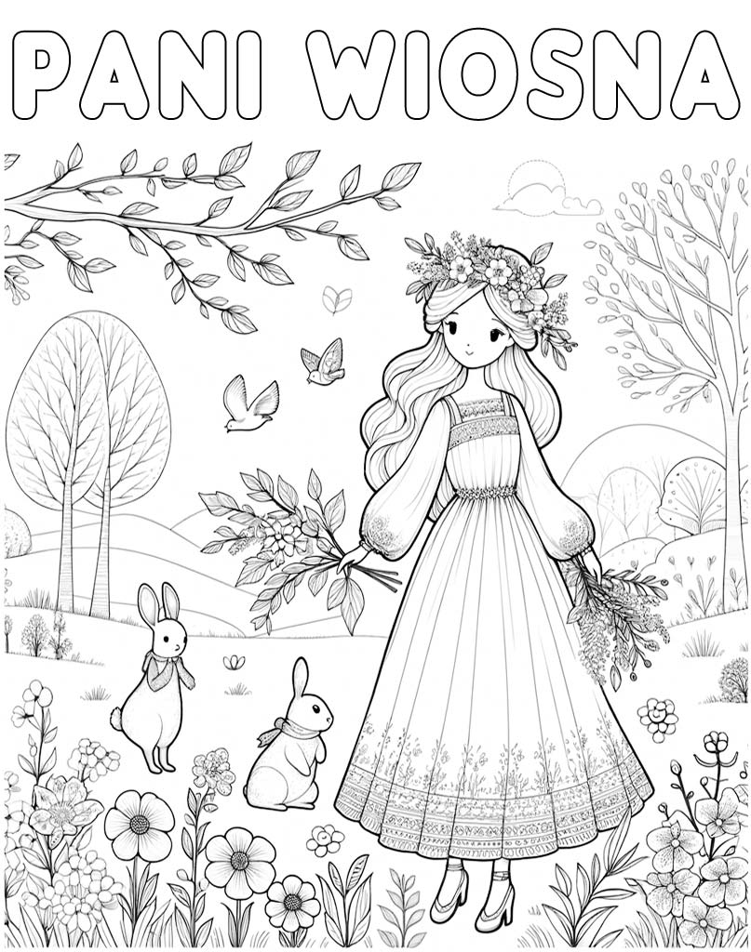

Z KSIĄŻKĄ NA TY

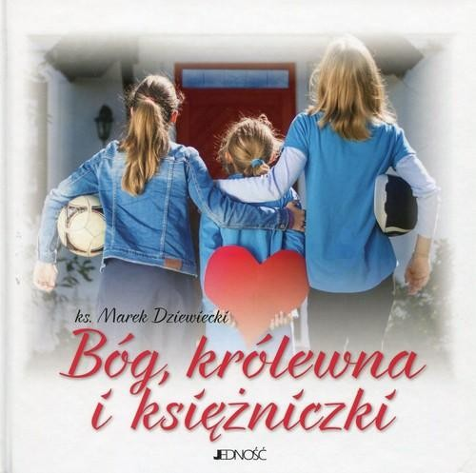
Czytelnik otrzymuje do rąk kolejne wydanie znakomitego i znanego wielu odbiorcom autora Pamiętnika Perełki i Anioła radości. Trzecia powieść pisarza jest wyjątkowo piękną historią o miłości. Książka, która w zamyśle przeznaczona została dla dzieci z pewnością wciągnie i zafascynuje również dorosłych odbiorców. W trakcie czytania poznajemy zgorzkniałego staruszka, w którego życie niespodziewanie wkraczają trzy córeczki nowych sąsiadów. Jak się okazuje, Pan Józef nie potrafi oprzeć się zmianom, jakie niesie spotkanie z prawdziwą Miłością. To okazja, by sięgnąć po wspólną, dobrą, chrześcijańską literaturę z naszymi pociechami. Śledząc losy bohaterów, niejednokrotnie będziemy się wzruszać i bawić, a wspaniale ukazane w tekście emocje sprawią, że zaczniemy zmieniać swoje serce.
UKRYTE OBRAZKI

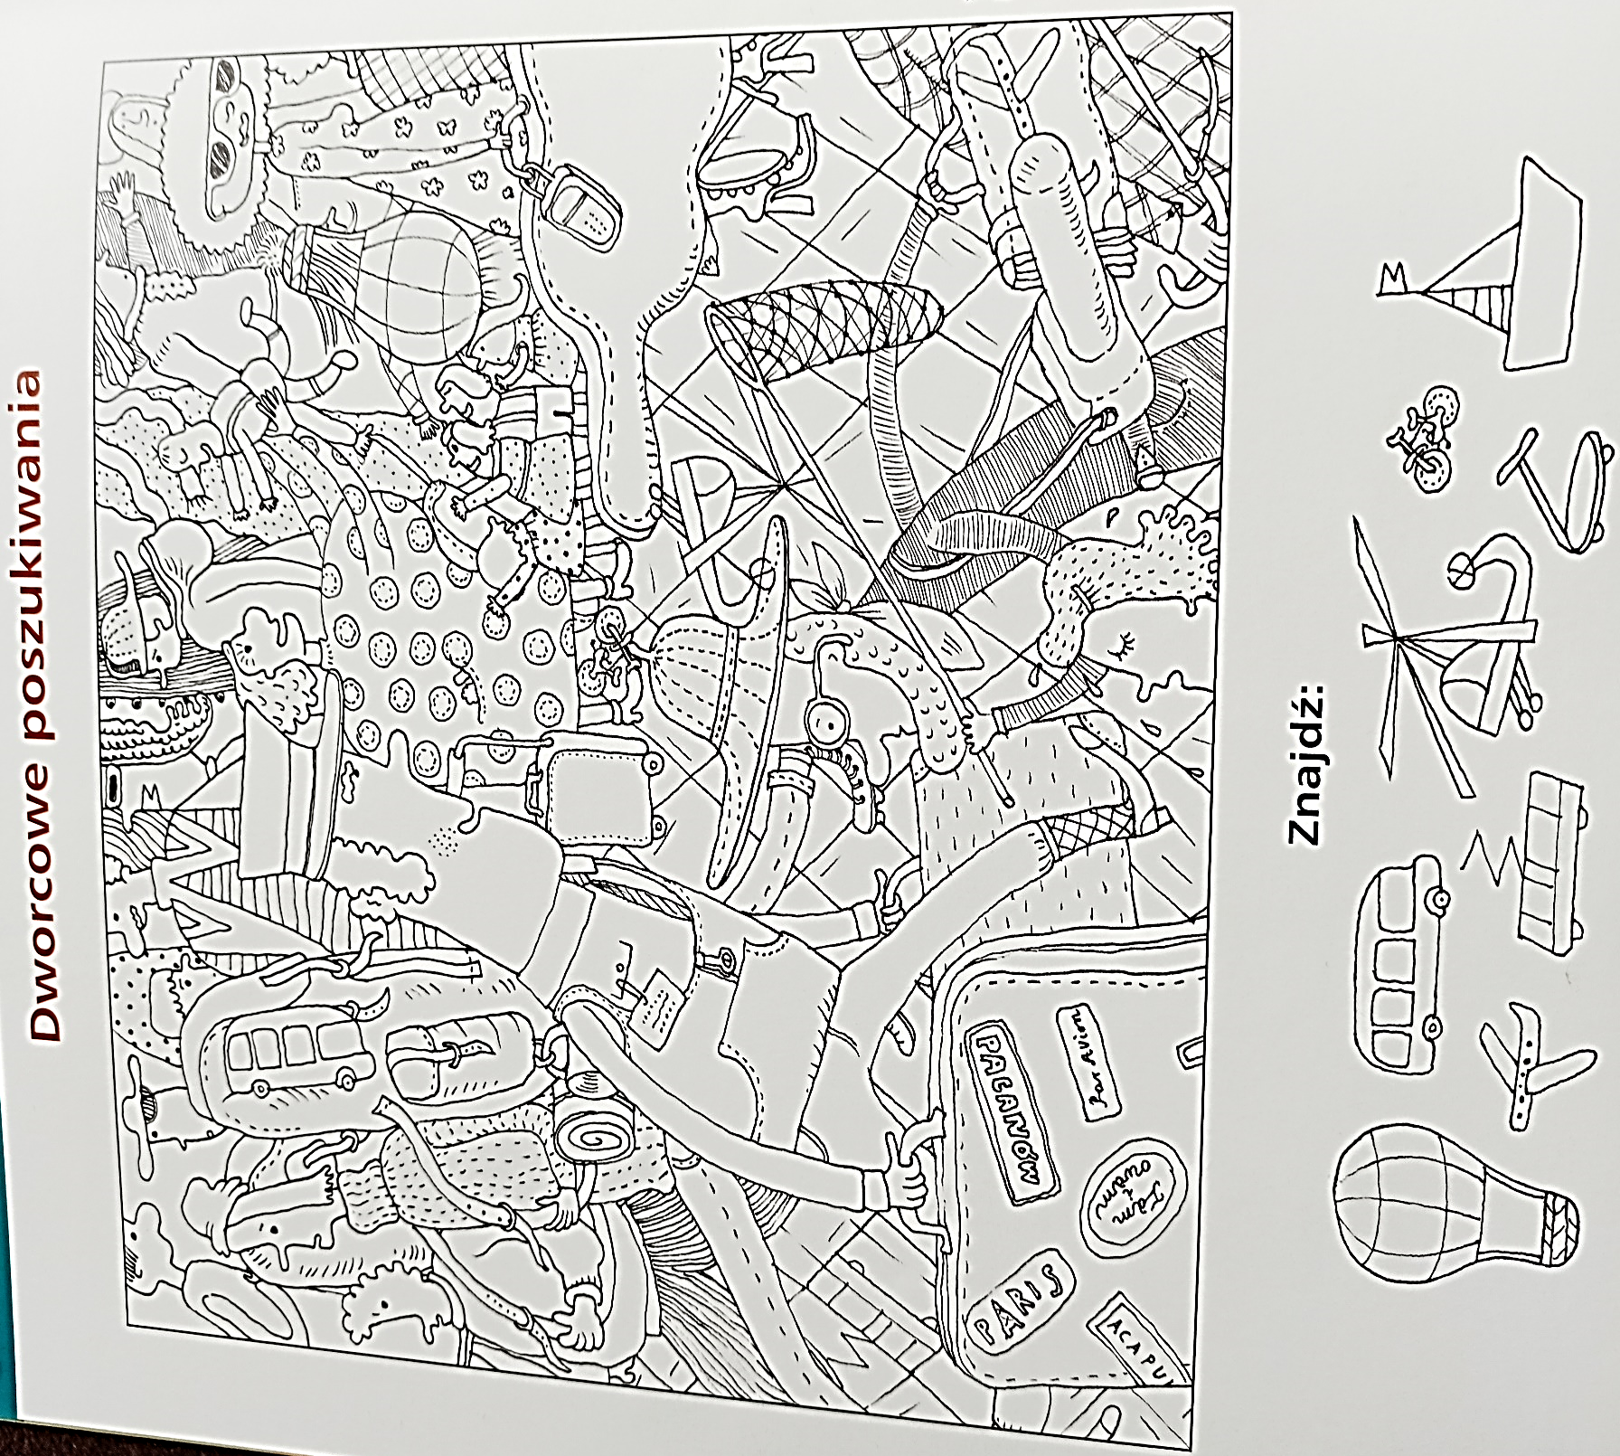

U weterynarza dzwoni telefon.
UŚMIECHNIJ SIĘ

- Panie doktorze, naszą Misię użądliła osa!

- A to jest pies czy kot?

- Owad, panie doktorze, owad!
^^^^^^^^^^^^^^^^^^^^^^^^^^^^^^^^^^^^^^^^^^^^^^^^^^^^^^^^^^^^^^^^^^^^
W jeziorze kapie się słoń. Nad brzegiem stoi mrówka i woła:
- Słoniu, wyjdź z wody!
- Nie chcę.
- No wyjdź, proszę…
Słoń wychodzi i pyta:
- No i? O co chodzi?
- Już o nic. chciałam sprawdzić, czy nie włożyłeś przypadkiem moich kąpielówek.
^^^^^^^^^^^^^^^^^^^^^^^^^^^^^^^^^^^^^^^^^^^^^^^^^^^^^^^^^^^^^^^^^^^^
Mała stonoga pyta mamę:
- Mamo, co to jest człowiek?
- Istota, której brakuje 98 nóżek.
^^^^^^^^^^^^^^^^^^^^^^^^^^^^^^^^^^^^^^^^^^^^^^^^^^^^^^^^^^^^^^^^^^^^

